Ejercicio 13 Tema 1
Mario Badallo Jimenez

a)Descarga una imagen de la placa base y otra de los conectores externos del panel trasero:
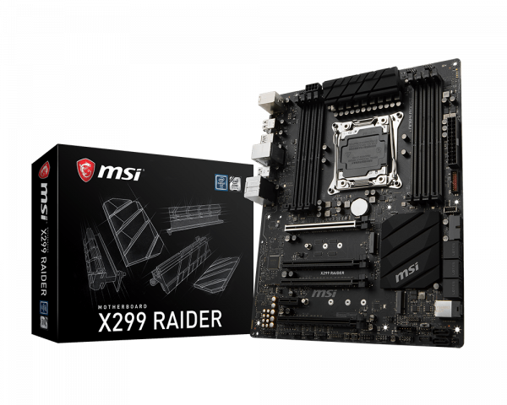
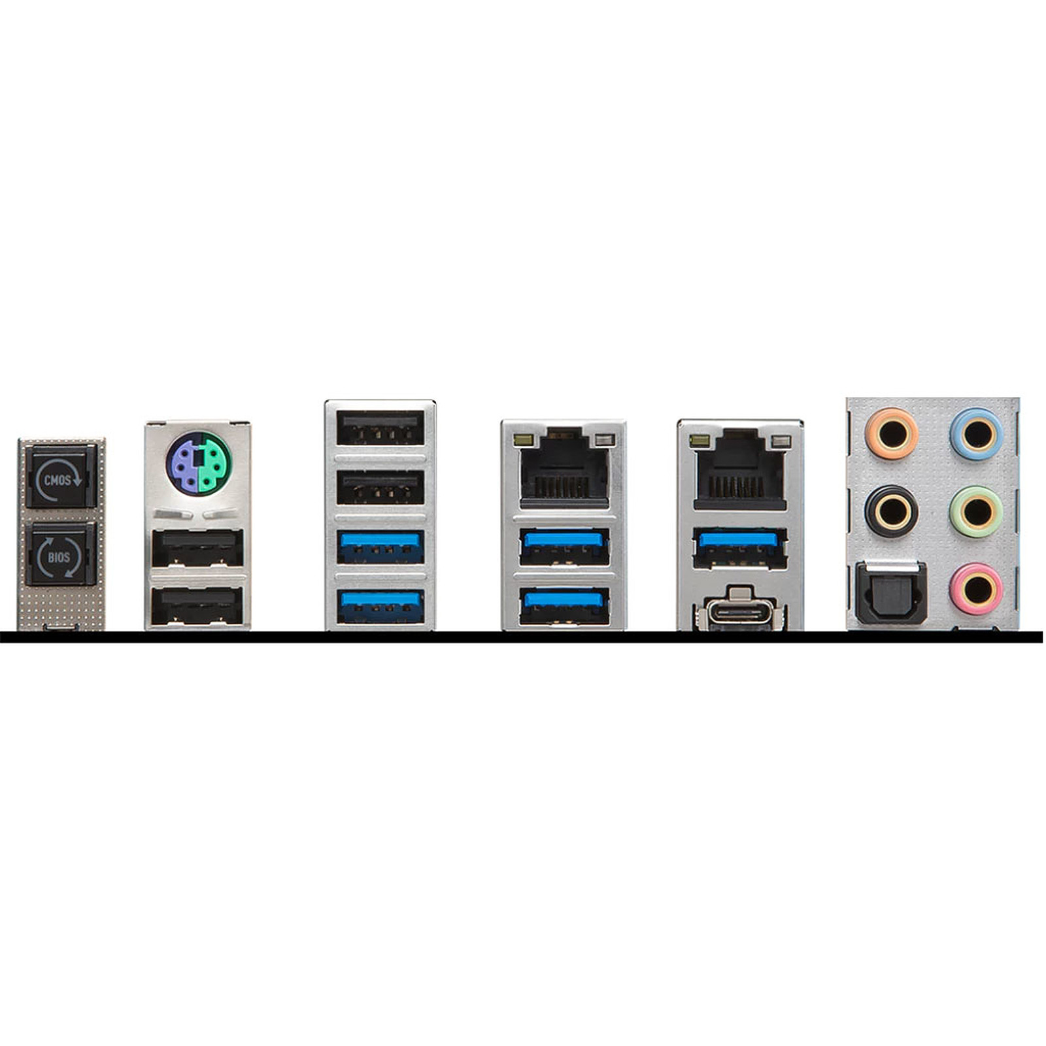

b)¿Qué factor de forma tiene la placa base?
-Factor de Forma: ATX

c)Procesador:
-Tipo de socket de procesador: 2066 socket
Procesadores compatibles:
-Intel Core X-Series Processor Family
d)Memoria Ram:
-Capacidad Maxima: 128GB
-Módulos PCI-EX16 4GB
-Dispone de arquitectura de memoria de dos canales con CPU que admite hasta 2 canales DDR4

e)¿Qué Chipset monta la placa base?
Intel chipset x299
-consumo= 6 W
-Velocidad de bus= 5GB/s
-Memoria maxima=128 GB
-Tipo= DDR4
-Velocidad= 2667 MHz
-SATA 3= 10
f)Capacidad de Expansión
-Expansion slots: 1 x PCI-E 3.0 x1 Slot
g)Conectores Internos
SATA / M.2 / U.2 8 x SATA 6Gb.s ports, 2 x Turbo M.2 slots, 1 x Turbo U.2 connector
h)¿la placa base permite resetear la memoria BIOS RAM-CMOS?
-Si mediante Overcloking
i)Conectores de alimentación
-Alimentado por el controlador ASMedia ASM3142 USB 3.1 Gen2
j)Procedimiento para descargar los drivers en la placa base
Entra en la aplicación que aparecerá y busca el componente cuyos controladores quieras actualizar. Haz click con el botón secundario del ratón y pulsa en “Buscar nuevos controladores” Este método sirve para todos los componentes de un PC, no solo para la placa base

